Пензенский государственный университет
Факультет вычислительной техники
Кафедра «Вычислительная техника»

Многопоточность в Java
Отчет о лабораторной работе № 5
по дисциплине «Разработка кроссплатформенных приложений»
Вариант 3

Выполнили: студентыгр.23ВОЭ1
Серёгин М.С.
Карпов Ю.В.
Проверили: к.т.н., доцент
Юрова О.В.
к.т.н., доцент
Карамышева Н.С.

2026
1 Цель работы

Научиться создавать многопоточные приложения c использованием стандартных средств языка Java.

2 Формулировка задачи

Модифицировать приложение из предыдущей лабораторной работы, реализовав вычисление определенного интеграла в нескольких дополнительных потоках (число потоков определяется номером варианта), снимая нагрузку с основного потока и предотвращая "подвисание" графического интерфейса. Реализовать многопоточность путем наследования от класса Thread.

3 Ход работы
В пакет my.contacteditor был добавлен новый класс IntegralThread, реализующий вычисление интеграла в отдельном потоке:
package my.contacteditor;

public class IntegralThread extends Thread {

private double lowerLimit;
private double upperLimit;
private double range;
private double result;
private boolean completed;
private Exception error;

public IntegralThread(double lowerLimit, double upperLimit, double range) {
this.lowerLimit = lowerLimit;
this.upperLimit = upperLimit;
this.range = range;
this.result = 0.0;
this.completed = false;
this.error = null;
}

@Override
public void run() {
try {
double start = lowerLimit;
double h, sumS = 0;

do {
h = Math.min(range, upperLimit - start);
sumS += h * (Math.cos(start) + Math.cos(start + h)) / 2;
start += h;
} while (start < upperLimit);

result = sumS;
completed = true;
} catch (Exception ex) {
error = ex;
completed = false;
}
}

public double getResult() {
return result;
}

public boolean isCompleted() {
return completed;
}

public Exception getError() {
return error;
}
}
Класс IntegralThread наследуется от Thread. Конструктор принимает нижний предел, верхний предел и шаг интегрирования, сохраняя их в полях. Поле result инициализируется нулём, флаг completed — значением false, поле error — null. Метод run() содержит ту же логику вычисления интеграла методом трапеций, что и метод CalcIntegral() класса RecIntegral: в цикле с переменным шагом h вычисляется сумма площадей трапеций для функции cos(x). После завершения цикла результат сохраняется в поле result, а флаг completed устанавливается в true. При возникновении исключения оно сохраняется в поле error. Для доступа к результатам вычислений предусмотрены методы getResult(), isCompleted() и getError().
В класс ContactEditorUI были добавлены два новых поля:
private ArrayList<IntegralThread> threadList = new ArrayList<>();
private javax.swing.Timer timer;
Поле threadList представляет собой список, хранящий ссылки на запущенные потоки IntegralThread. Поле timer — таймер, который с периодичностью 100 мс проверяет состояние запущенных потоков.
В конструктор ContactEditorUI была добавлена инициализация таймера:
timer = new javax.swing.Timer(100, new java.awt.event.ActionListener() {
public void actionPerformed(java.awt.event.ActionEvent evt) {
checkThreads();
}
});
Таймер настроен на интервал 100 миллисекунд. При каждом срабатывании вызывается метод checkThreads(), который проверяет, завершились ли все запущенные потоки.
В класс был добавлен метод checkThreads():
private void checkThreads() {
boolean allDone = true;

for (IntegralThread thread : threadList) {
if (thread.isAlive()) {
allDone = false;
break;
}
}

if (allDone && !threadList.isEmpty()) {
timer.stop();

DefaultTableModel tModel = (DefaultTableModel) jTable1.getModel();

for (int i = 0; i < threadList.size(); i++) {
IntegralThread thread = threadList.get(i);

if (thread.isCompleted()) {
RecIntegral rec = arrInteg.get(i);
rec.setResult(thread.getResult());
tModel.setValueAt(thread.getResult(), i, 3);
} else if (thread.getError() != null) {
JOptionPane.showMessageDialog(this,
"Ошибка в потоке " + (i + 1) + ":\n" + thread.getError().getMessage(),
"Ошибка вычисления", JOptionPane.ERROR_MESSAGE);
}
}

threadList.clear();
jButtonResult.setEnabled(true);
JOptionPane.showMessageDialog(this,
"Вычисления завершены во всех потоках!",
"Готово", JOptionPane.INFORMATION_MESSAGE);
}
}
Метод checkThreads() проходит по всем потокам в списке threadList и проверяет их состояние методом isAlive(). Если хотя бы один поток ещё выполняется, флаг allDone устанавливается в false, и метод завершается без действий. Когда все потоки завершены и список не пуст, таймер останавливается. Затем для каждого завершённого потока проверяется флаг isCompleted(): если вычисление прошло успешно, результат извлекается через getResult() и записывается в соответствующую строку коллекции arrInteg и таблицы; если поток завершился с ошибкой, пользователю выводится сообщение об ошибке. После обработки всех потоков список threadList очищается, кнопка «Resault» снова становится активной, и пользователю выводится информационное сообщение о завершении вычислений.
Обработчик кнопки «Resault» (jButtonResultActionPerformed) был полностью переработан:
private void jButtonResultActionPerformed(java.awt.event.ActionEvent evt) {
DefaultTableModel tModel = (DefaultTableModel) jTable1.getModel();
int rowCount = tModel.getRowCount();

if (rowCount == 0) {
JOptionPane.showMessageDialog(this,
"Нет данных для вычисления!\nДобавьте хотя бы одну запись.",
"Предупреждение", JOptionPane.WARNING_MESSAGE);
return;
}

threadList.clear();
jButtonResult.setEnabled(false);

int threadsToCreate = Math.min(rowCount, 3);

for (int i = 0; i < threadsToCreate; i++) {
try {
double lowerLimit = Double.parseDouble(tModel.getValueAt(i, 0).toString());
double upperLimit = Double.parseDouble(tModel.getValueAt(i, 1).toString());
double range = Double.parseDouble(tModel.getValueAt(i, 2).toString());

RecIntegral tempRec = new RecIntegral(lowerLimit, upperLimit, range);

IntegralThread thread = new IntegralThread(lowerLimit, upperLimit, range);
threadList.add(thread);
thread.start();

} catch (InvalidRangeException exe) {
JOptionPane.showMessageDialog(this,
exe.getMessage() + "Вы ввели: " + exe.getErrVal(),
"Ошибка диапазона", JOptionPane.WARNING_MESSAGE);
jButtonResult.setEnabled(true);
return;
} catch (NumberFormatException ex) {
JOptionPane.showMessageDialog(this,
"Введите корректные числа в строке " + (i + 1),
"Ошибка ввода", JOptionPane.WARNING_MESSAGE);
jButtonResult.setEnabled(true);
return;
}
}

timer.start();

JOptionPane.showMessageDialog(this,
"Вычисления запущены в " + threadsToCreate + " потоке(ах).\nДождитесь завершения...",
"Информация", JOptionPane.INFORMATION_MESSAGE);
}
При нажатии кнопки сначала проверяется наличие строк в таблице — если таблица пуста, выводится предупреждение. Затем список потоков threadList очищается от предыдущих запусков, и кнопка блокируется для предотвращения повторного запуска. Количество создаваемых потоков определяется как минимум из числа строк в таблице и трёх (согласно варианту). В цикле для каждой из первых строк извлекаются значения нижнего и верхнего пределов и шага, выполняется их проверка через создание временного объекта RecIntegral (который в конструкторе вызывает validateRange()). При ошибке диапазона или формата числа пользователю выводится соответствующее сообщение, кнопка разблокируется, и метод завершается. Если данные корректны, создаётся объект IntegralThread, он добавляется в список threadList, и поток запускается методом start(). После запуска всех потоков запускается таймер, и пользователю выводится информационное сообщение о количестве запущенных потоков.
Таким образом, вычисление интеграла вынесено в отдельные потоки, наследующие Thread. Основной поток (графический интерфейс) продолжает реагировать на действия пользователя, не дожидаясь завершения вычислений. Таймер периодически проверяет состояние потоков, и по их завершении результаты автоматически записываются в таблицу, кнопка разблокируется, а пользователь получает уведомление.

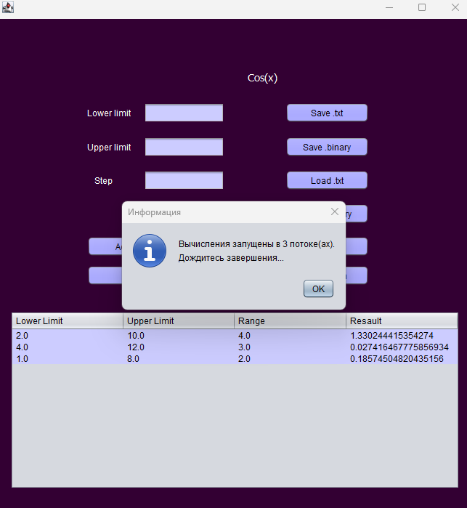
Рисунок 1 — Выполнение расчета в дополнительном потоке
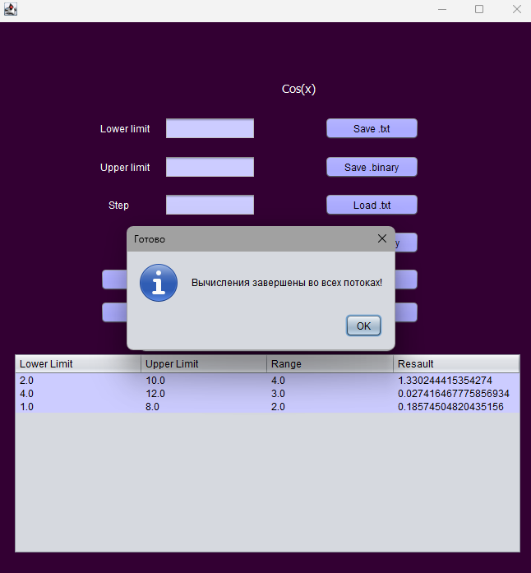
Рисунок 2 — Сообщение о завершении вычислений во всех потоках

Вывод

В ходе выполения лабораторной работы модифицировано приложение из предыдущей лабораторной работы, реализовано вычисление определенного интеграла в дополнительном потоке, снимая нагрузку с основного потока и предотвращая "подвисание" графического интерфейса. Реализована многопоточность путем наследования от класса Thread.

